ФУНКЦИОНАЛЬНОЕ МОДЕЛИРОВАНИЕ

ПРОЦЕССА УПРАВЛЕНИЯ РИСКАМИ ПРОЕКТА

ВНЕДРЕНИЯ ERP-СИСТЕМЫ

М. Н. Сливицкая, С. П. Сидоров

Саратовский государственный университет, Саратов, Россия

Проблемы управления рисками внедрения проектов в области информационных технологий можно отнести к малоизученной, что, в свою очередь, предоставляет обширное поле деятельности для её дальнейшего исследования. В статье проведен обзор теоретических аспектов управления рисками проекта внедрения ERP-системы, а также приведен пример построения функциональной модели управления рисками в нотации IDЕF0.
Понятие ERP (Enterprise Resource Planning) введено компанией Gartner Group [1] как стандарт требований к функциям программных платформ, на которых строятся информационные решения для предприятий. Согласно определению Gartner Group, ERP-система должна быть способна: автоматизировать основные задачи бухгалтерского учета и составлять стандартизированную отчетность; решать задачи финансового менеджмента; автоматизировать работу с заказами и закупки; решать отдельные задачи складского учета и различные производственные задачи; осуществлять планирование персональных отношений с клиентами и поставщиками.
ERP-системы не просто хранят данные о происходящем на предприятии, но и имеют в своем составе модули планирования и оптимизации всех видов ресурсов (финансовых, материальных, человеческих, временных и т.п.), а большинство функций учета, реализованных в системе, направлено на поддержку функционирования этих модулей. При правильном внедрении и эксплуатации таких систем, эффективность бизнес-процессов предприятия повышается, что дает конкурентное преимущество для дальнейшего развития. Любой проект внедрения ERP связан с риском и имеет свой «именной» набор рисков [2]. Процесс управления рисками должен рассматриваться не как отдельно стоящая задача, требующая решения, а как часть изменения общей корпоративной системы управления. Целью управления рисками, в конечном счете, является повышение эффективности бизнеса за счет контроля деятельности компании и максимальная отдача от используемой методики.
Существует множество методик, предлагающих различные варианты и методы управления проектными рисками. Но так как все проекты внедрения, как правило, уникальны в связи со спецификой организации компании, ее структурой и существующими бизнес процессами, всегда находятся некоторые моменты, которые не в полной мере подходят для конкретной компании [3].
Процесс управления рисками протекает на каждом этапе проекта внедрения ERP-системы и включает в себя 6 основных стадий выявления и идентификации предполагаемых рисков [2], [4]:
- анализ и оценку рисков;
- выбор методов управления риском;
- применение выбранных методов управления риском;
- реагирование на наступление рискового события;
- разработку и реализацию мер по снижению рисков;
- контроль, анализ и оценку действий по снижению рисков;
- выработку корректирующих решений.
На начальных этапах создания ИС необходимо понять, как работает организация, которую собираются автоматизировать. Руководитель хорошо знает работу в целом, но не в состоянии вникнуть в детали работы каждого рядового сотрудника. Рядовой сотрудник хорошо знает, что творится на его рабочем месте, но может не знать, как работают коллеги. Поэтому для описания работы предприятия необходимо построить модель, которая будет адекватна предметной области и будет содержать в себе знания всех участников бизнес-процессов организации.
Наиболее удобным языком моделирования бизнес-процессов является IDEF0, где система представляется как совокупность взаимодействующих работ или функций [5]. Функциональную модель будем строить на основе стандарта управления рисками ISO 31000 [4].
Моделирование деловых процессов, как правило, выполняется с помощью case-средств. К таким средствам относятся BPwin. Процесс моделирования системы в IDEF0 начинается с создания контекстной диаграммы — диаграммы наиболее абстрактного уровня описания системы в целом (Рис.1).

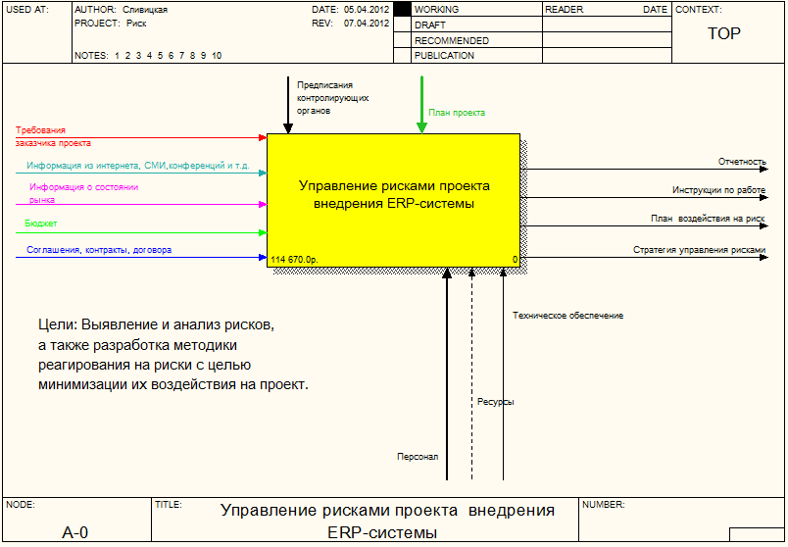
Рис.1 Контекстная диаграмма
Целью «Управления рисками проекта внедрения ERP-системы» является Выявление и анализ рисков, а также разработка методики реагирования на риски с целью минимизации их воздействия на проект.
Единственная функция «Управления рисками проекта внедрения ERP-системы», представленная на контекстной диаграмме верхнего уровня, раскладывается на основные подфункции посредством создания дочерней диаграммы (Рис. 2).

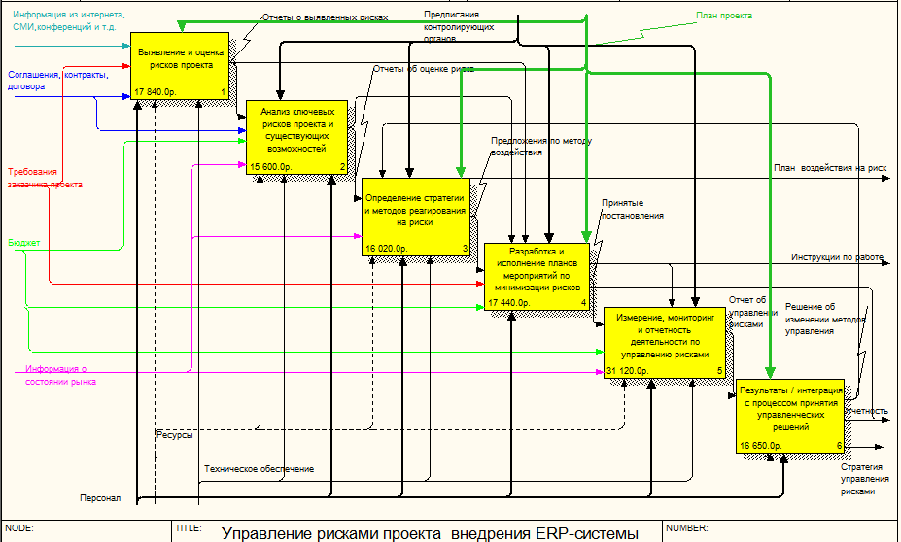
Рис. 2. Стадии процесса управления рисками проекта внедрения ERP-системы

На рис. 2 основных стадий процесса управления рисками проекта внедрения ERP-системы. Каждая из этих подфункций раскладывается на составные части посредством создания дочерней диаграммы следующего, более низкого уровня (Рис.3).

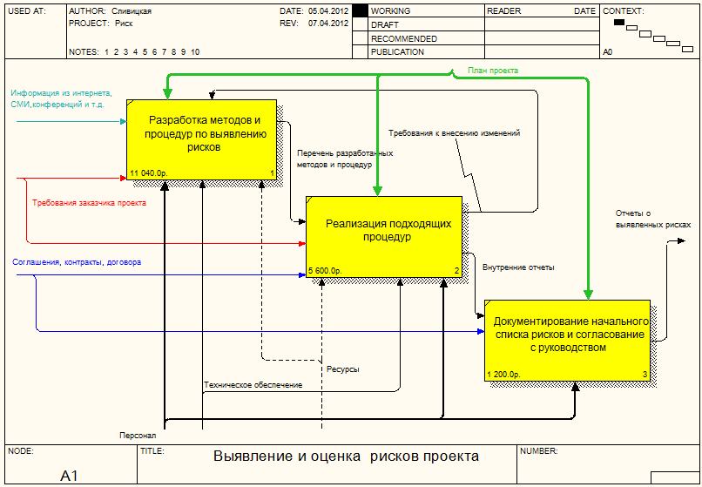
Рис.3 Декомпозиция блока Выявление и оценка рисков проекта

Каждая дочерняя диаграмма, которая в свою очередь также может быть разложена на подфункции, содержит дочерние блоки и стрелки, обеспечивающие дополнительную детализацию родительского блока.
Диаграмма дерева узлов показывает иерархию работ в модели и позволяет рассмотреть всю модель целиком, но не показывает взаимосвязи между работами (Рис.5).

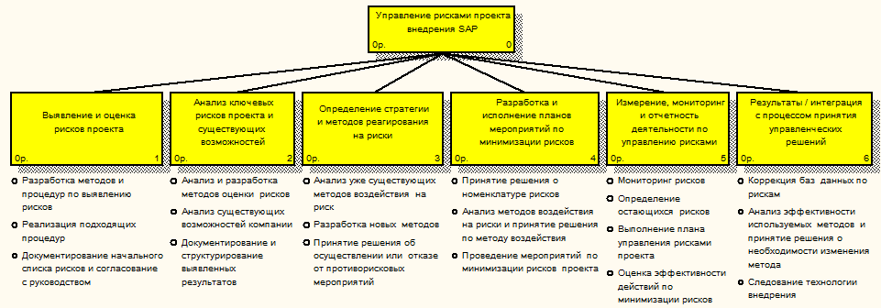
Рис.5 Диаграмма дерева узлов

Процесс создания модели работ является итерационным, следовательно, работы могут менять свое расположение в дереве узлов многократно.
BPwin предоставляет аналитику инструмент для оценки модели — стоимостный анализ (АВС). Функциональное оценивание-ABC – это технология выявления и исследования стоимости выполнения той или иной функции (действия) [6]. Обычно ABC применяется для того, чтобы понять происхождение выходных затрат и облегчить выбор нужной модели работ при реорганизации деятельности предприятия (Business Process Reengineering, BPR). С помощью стоимостного анализа можно решить такие задачи, как определение действительной стоимости производства продукта, определение действительной стоимости поддержки клиента, идентификация наиболее дорогостоящих работ (тех, которые должны быть улучшены в первую очередь), обеспечение менеджеров финансовой мерой предлагаемых изменений и т.д. [6].
Для задания стоимости работы (для каждой работы на диаграмме декомпозиции) указывается частота проведения данной работы в рамках общего процесса и продолжительность. Затем назначаются суммы по каждому центру затрат, т. е. задается стоимость каждой работы по каждой статье расхода. Общие затраты по работе рассчитываются как сумма по всем центрам затрат. При вычислении затрат вышестоящей (родительской) работы сначала вычисляется произведение затрат дочерней работы на частоту работы (число раз, которое работа выполняется в рамках проведения родительской работы), затем результаты складываются (Рис.7). По результатам проведенного АВС-анализа может быть найдена итоговая стоимость управления рисками проекта внедрения ERP-системы.

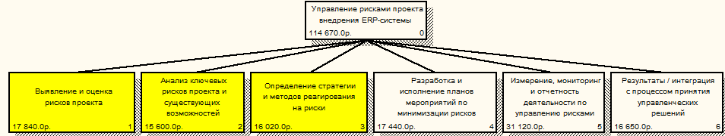
Рис.7 Представление стоимости работ модели

Управление рисками не является технологией, позволяющей избежать потерь вообще. Оно позволяет прогнозировать возможные риски и потери, исключив тем самым фактор неожиданности, позволяет разрабатывать эффективные методы минимизации потерь. Управление рисками обеспечивает прогнозируемость рисков, которым подвержена компания и, соответственно, минимизирует потери, обеспечивает эффективную связь между стремлением компании зарабатывать прибыль и стремлением сделать это с минимальными потерями.
Системный подход в управлении позволяет избежать ситуаций, когда решение в одной области превращается в проблему в другой. Совершенно не обязательно каждый раз самим придумывать решения для стандартных задач. Всегда, сталкиваясь с необходимостью анализа той или иной функциональной системы, разумно использовать годами проверенные и обкатанные методы. Одним из таких методов и является IDEF0, позволяющий с помощью своего простого и понятного инструментария решать сложные жизненные задачи. Метод структурных диаграмм предназначен для анализа особенностей структуры предприятия и вытекающих из этого рисков. Наглядность графического языка IDEF0 делает модель вполне читаемой и для лиц, которые не принимали участия в проекте ее создания.

СПИСОК ЛИТЕРАТУРЫ

- Wylie L. A Vision of Next Generation MRP II, Scenario S-300-339, Gartner Group, April 12, 1990
- Песоцкая Е. Ю. Необходимость управления рисками в области информационных технологий // Современные проблемы науки и образования. 2007. № 6. С. 48-52.
- Иода Е.В., Иода Ю.В., Мешкова Л.Л., Болотина Е.Н. Управление предпринимательскими рисками. 2-е изд. Тамбов: Изд-во Тамб. гос. техн. ун-та, 2002. 101 с.
- ISO 31000: Principles and Guidelines on Implementation. International Organization for Standartiztion, 2009. 34 с.
- Методология функционального моделирования IDEF0: Руководящий документ. М.: ИПК Издательство стандартов, 2001. 75 с.
- Luo W., D.M. Strong, A. Framework for Evaluating ERP Implementation Choices, IEEE Trans. On Engineering Management, 51(3) 2004, pp.322-333.

